Российская Федерация

Р Е Ш Е Н И Е

Думы города Пятигорска

Ставропольского края

О согласовании установки мемориального памятного знака на территории муниципального образования города-курорта Пятигорска

Руководствуясь Федеральным законом от 06 октября 2003 года № 131-ФЗ «Об общих принципах организации местного самоуправления в Российской Федерации», Уставом муниципального образования города-курорта Пятигорска, в соответствии с Правилами установки, обеспечения сохранности и демонтажа мемориальных досок и других мемориальных (памятных) знаков на территории муниципального образования города-курорта Пятигорска, рассмотрев рекомендации Комиссии по рассмотрению вопросов установки и демонтажа мемориальных досок и других мемориальных (памятных) знаков на территории муниципального образования города-курорта Пятигорска (протокол заседания от 25 августа 2022 года № 4),
Дума города Пятигорска

РЕШИЛА:

- Согласовать установку мемориального (памятного) знака Высоцкому Владимиру Семёновичу по адресу: город Пятигорск, улица Мира, дом 1.
- Утвердить:
1) эскиз мемориального (памятного) знака Высоцкому Владимиру Семёновичу согласно Приложению 1 к настоящему решению;
2) текст на мемориальном (памятном) знаке Высоцкому Владимиру Семёновичу согласно Приложению 2 к настоящему решению.
3) ситуационный план размещения мемориального (памятного) знака Высоцкому Владимиру Семёновичу согласно Приложению 3 к настоящему решению.
3. Муниципальному учреждению «Управление культуры и молодежной политики администрации города Пятигорска» (Коршева О.В.) направить настоящее решение и материалы к нему в правительство Ставропольского края в соответствии с порядком, установленным Законом Ставропольского края от 7 июня 2021 года № 53-кз «О некоторых вопросах, связанных с установкой мемориальных сооружений, памятных знаков и произведений монументально-декоративного искусства».
- Контроль за исполнением настоящего решения возложить на администрацию города Пятигорска.
- Настоящее решение вступает в силу со дня его подписания и подлежит официальному опубликованию.

Председатель
Думы города Пятигорска Л.В. Похилько

21 февраля 2023 г.
№ 9-23 ГД

ПРИЛОЖЕНИЕ 1
к решению Думы города Пятигорска
от 21 февраля 2023 года № 9-23 ГД

ЭСКИЗ
мемориального (памятного) знака
Высоцкому Владимиру Семёновичу

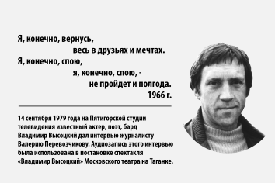

400 мм

600мм

Материал мемориального (памятного) знака - бронза

Управляющий делами
Думы города Пятигорска Е.В. Михалева

ПРИЛОЖЕНИЕ 2
к решению Думы города Пятигорска
от 21 февраля 2023 года № 9-23 ГД

ТЕКСТ
на мемориальном (памятном) знаке
Высоцкому Владимиру Семёновичу

«Я, конечно, вернусь,
Весь в друзьях и мелочах.

Я, конечно, спою, я конечно, спою,-
Не пройдет и полгода.

1966
________________________________
14 сентября 1979 года на Пятигорской студии
телевидения известный актер, поэт, бард
Владимир Высоцкий дал интервью журналисту
Валерию Перевозчикову. Аудиозапись этого интервью была использована в постановке спектакля «Владимир Высоцкий» Московского театра на Таганке»

Управляющий делами
Думы города Пятигорска Е.В. Михалева

ПРИЛОЖЕНИЕ 3
к решению Думы города Пятигорска
от 21 февраля 2023 года № 9-23 ГД

Ситуационный план размещения
мемориального (памятного) знака
Высоцкому Владимиру Семёновичу

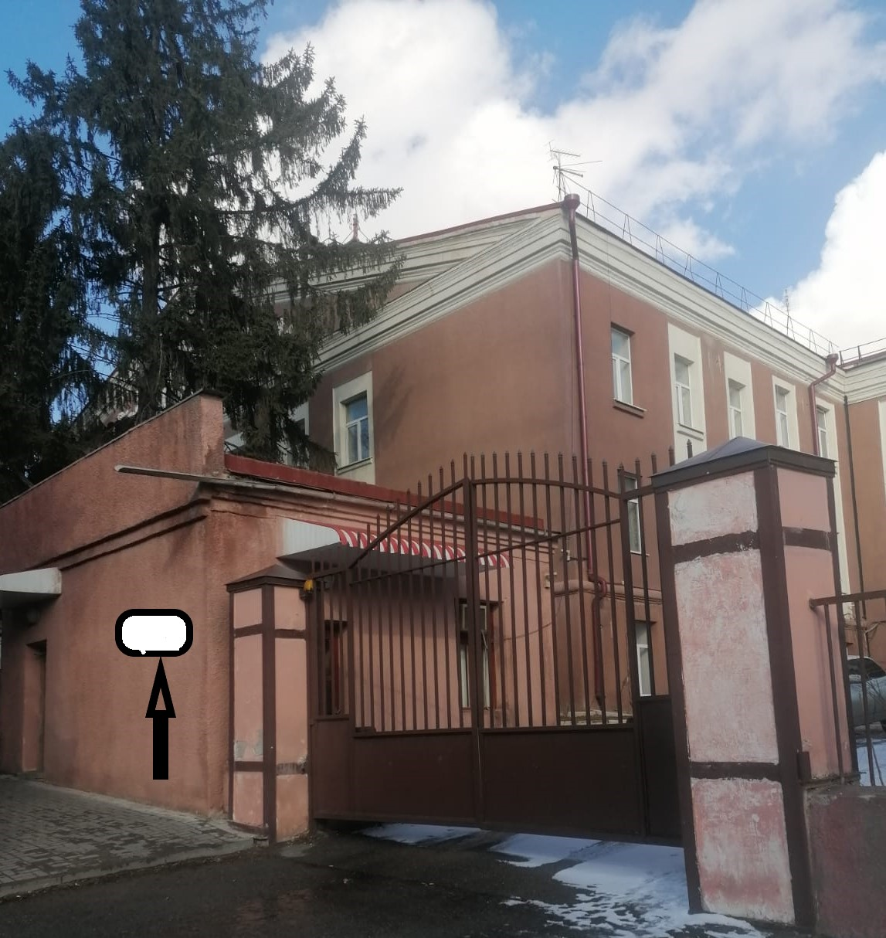

Управляющий делами
Думы города Пятигорска Е.В. Михалева

